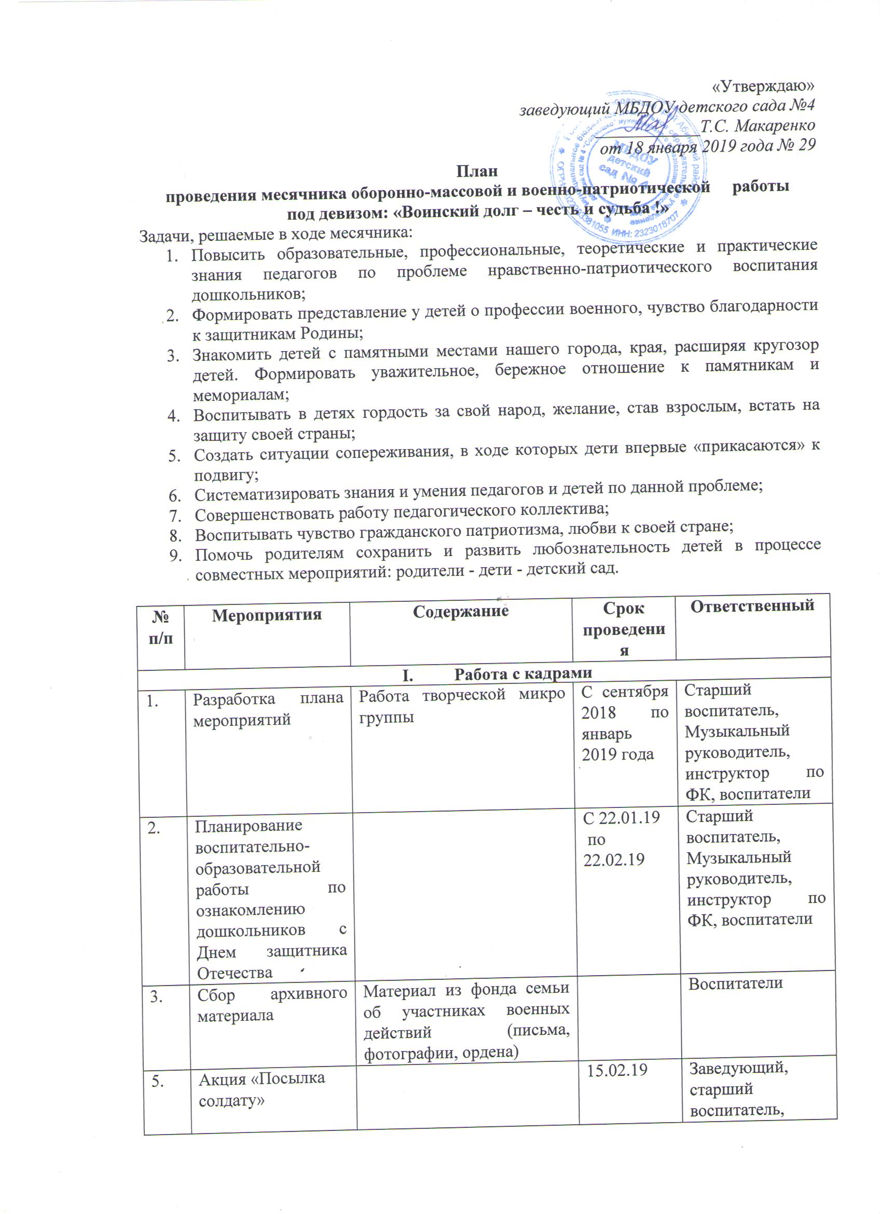

- Работа с детьми:
Мероприятия, приуроченные к Дням воинской славы, памятным датам военной истории «Воинский долг – честь и судьба !»
Проведение тематических недель «Боевая слава нашего народа »
«Они защищали Кубань», «Подвиг солдата в поэзии, музыке, живописи», «Надёжный щит России»
1. | Экскурсия в Абинский исторический музей | «Эхо войны» | 08.02.2019 | Воспитатели подготовительная группа
2. | Познавательно – образовательная деятельность, посвященная 75-годовщине полного освобождения Ленинграда от блокады  (с использованием ИКТ) с детьми старшего дошкольного возраста | «ДЕТИ БЛОКАДНОГО ЛЕНИНГРАДА» | 28.01.2019 | Старший воспитатель,  воспитатели,
3. | Проведение бесед и НОД /младшей, средней, старшей,  подготовительной групп/ | Познавательно - образовательная деятельность:  «Страницы истории Абинского района»  НОД в старшей группе и  подготовительной группе  «Один день в Армии»  «Вечный огонь»  «Школа разведчиков»  «И в моей семье есть защитники Родины»  «Бронзовый солдат» | 23.01.2019-22.02. 2019 | Воспитатели групп
4 | Виртуальные экскурсии | «100-летию со дня  Утверждения кубанского флага» | 28.01.2019 | Старший воспитатель,  воспитатели
5. | Эстафеты | -«Найди дорогу» (полоса препятствий), «Спаси бойца», «Переправа», «Построй крепость», «Партизаны», «Панфиловцы», «Разведчики», «Метание гранат», «Перетягивание каната», «Переправа», «Взятие крепости» | 23.01.19 по 22.02.19 | Инструктор по ФК, воспитатели
6. | Праздники | Проведение музыкально- спортивного праздника в ДОУ  «Бравые солдаты» к 23 февраля | 22.02.2019 | Музыкальный руководитель, воспитатели  Инструктор по ФК
7. | Беседа с детьми | Серия "Они защищали наш город":  - Освобождение Абинска;  - Федор Лузан – защитник Родины;  - Город герой Новороссийск | Январь - февраль | Воспитатели групп
8. | Проведение  патриотических акций | «Письмо солдату»,  «Посылка воину» | 23.01.19- по 22.02.19 | Воспитатели групп,  Инструктор по физической культуре
9. | Встреча с интересными людьми (казачество) | «Жить–Родине служить» |  | Воспитатели групп  Старший воспитатель
10. | Экскурсия к памятным местам города | Возложение цветов | В течение месяца | Воспитатели групп
11. | Познавательно – образовательная деятельность, посвященная 75- летию освобождения Сталинграда  (с использованием ИКТ) с детьми старшего дошкольного возраста | НОД «76 лет освобождения Сталинграда» | 04.02.2019 | Старший воспитатель,  Воспитатель подготовительной группы
12 | Познавательно – образовательная деятельность, посвященная 76- летию освобождения Краснодарского края  (с использованием ИКТ) с детьми старшего дошкольного возраста | НОД «76 лет освобождения Краснодарского края» | 11.02.19 | Старший воспитатель,  Воспитатель подготовительной группы
13 | Конкурс рисунков «Славной Родины сыны» (совместное творчество родителей и детей) | Вернисаж рисунков, поздравительных открыток «С Днем защитника Отечества» ветеранам Великой Отечественной войны, локальных войн | С 01.02.19 по 23.02.19 | с участием родителей, детей и педагогического коллектива
14 | Просмотр мультимедийных презентаций, фильмов | (видеоролики)  - "Парад военной техники"  - "Моя армия"  - "Армия"  - "Сыны Неба" | 23.01.2019 по  22.02.2019 | Воспитатели групп
15 | Конкурс чтецов «Защитники России» | Старшие группы | 21.02.2019 | Воспитатели групп
16 | Выставка детской художественной литературы и чтение художественных произведений о ВОВ | «Славным воинам всех времён посвящается…» чтение художественной литературы, заучивание стихов, загадок, пословиц | 23.01.2019 по 22.02.2019 | Воспитатели групп
17 | Смотр строя и песни "Мы - юные защитники" | средняя, старшая, подготовительная группы | 14.02.2019 | Музыкальный руководитель, воспитатели  Инструктор по ФК
III. Работа с родителями
1. | Акция «Память» | (поздравление ветеранов) | 18.02.2019 | Творческая группа
2 | Фотовыставка «Есть такая профессия - Родину защищать!». | Выставка армейских фотоальбомов пап воспитанников детского сада | 23.01.2019 по 22.02.2019 | Родители с детьми, воспитатели
3 | Фотовыставка «Детство, опаленное войной.» | Выставка фото и биографии детей войны. | 23.01.2019 по 22.02.2019 | Родители с детьми, воспитатели
4 | Выставка поделок «Папа может все, что угодно!» | Познакомить детей с хобби мужчин, пап, дедушек, поднять их авторитет в семье, расширить познавательный спектр детей и родителей. | 23.01.2019 по 22.02.2019 | Родители с детьми
5 | Организация и проведение фотовыставки  и музейных экспозиций  посвященных  «Наша Армия, к подвигам готова!» | В процессе работы собирают фотодокументальную экспозицию | 23.01.2019 по 22.02.2019 | Родители с детьми
IV. Информационный отчет о проведенных мероприятиях
1. | Отчет о проделанной работе | На сайте ДОУ | 23.01.19 -22.02.19 года | Старший воспитатель, воспитатели,  специалисты

